

Název projektu: | ZŠ Háj ve Slezsku – Modernizujeme školu
Číslo projektu: | CZ.1.07/1.4.00/21.3459
Oblast podpory: | Zlepšení podmínek pro vzdělávání na základních školách  Vzdělávání pro konkurenceschopnost  č. výzvy 21, prior. osa 7.1. Počáteční vzdělávání

Výuková oblast: | Informační a komunikační technologie
Název materiálu: | VY_32_INOVACE_392
Ročník: | 5.
Sada: | Informační a komunikační technologie
Druh: | Pracovní list
Autor: | Mgr. Jakub Machel
Název: | Pracovní prostředí a Nabídka Start

Anotace: | Materiál slouží pro seznámení žáků s pracovním prostředím počítače a některými jeho označeními. Popisuje nabídku Start a její nejzákladnější vybavení a zadává žákům jednoduché úkoly pro lepší osvojení práce.
Datum vytvoření: | 18. 10. 2013
Datum ověření: | 21. 10. 2013


PRACOVNÍ PROSTŘEDÍ POČÍTAČE A NABÍDKA START
Popis pracovního prostředí
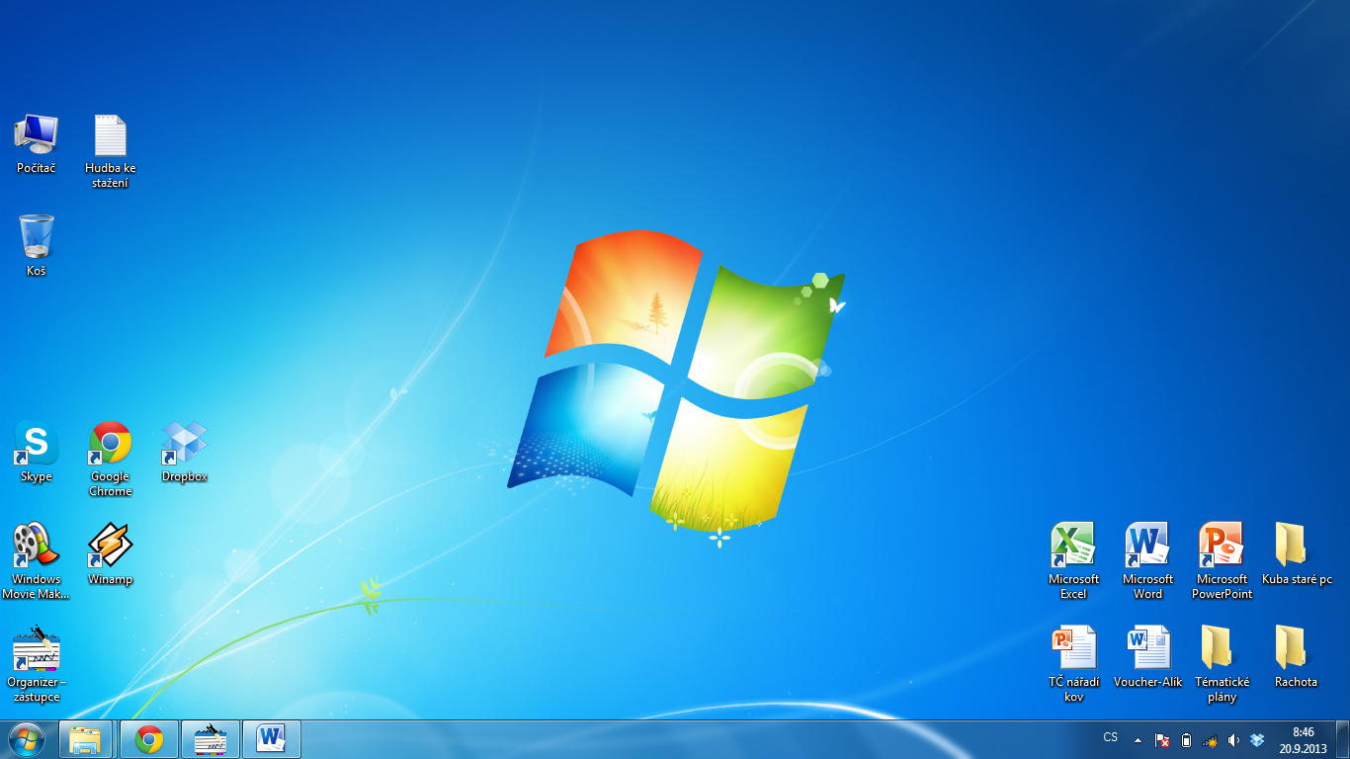
Hlavní panel
Pracovní plocha
Ikony
Otevřené aplikace
Nabídka Start
Okno/Celá obrazovka

Popis pracovního prostředí
Minimalizace
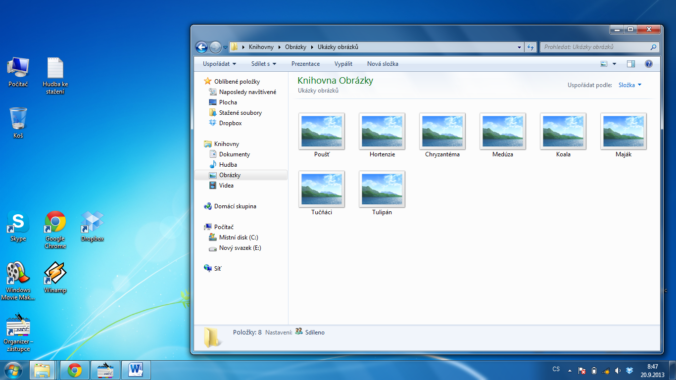
Zavřít

Nabídka Start
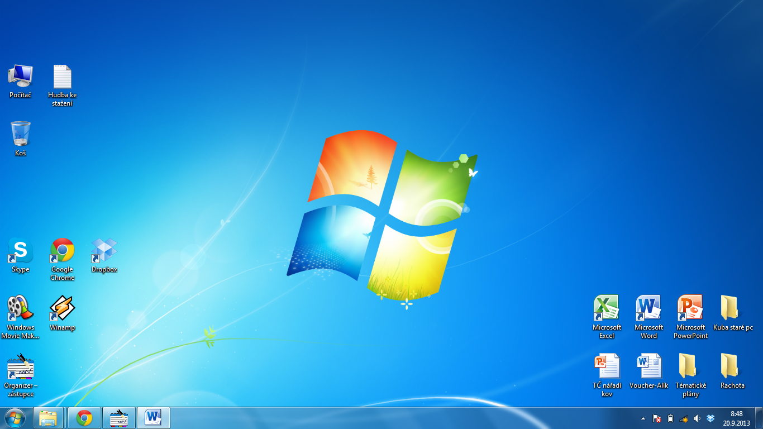

Nabídka Start
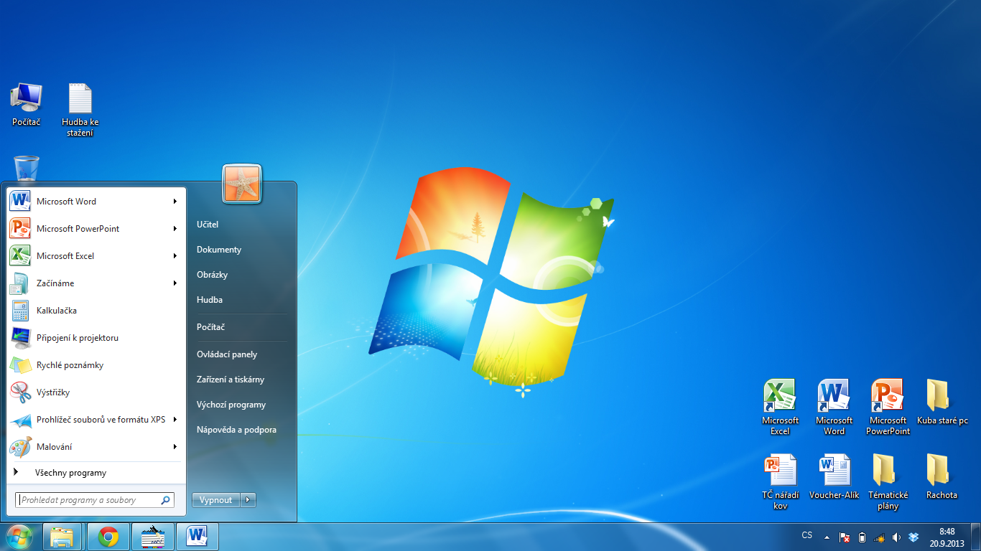
V levém sloupci se nachází nejčastěji spouštěné programy, v pravém pak tlačítka pro rychlý přístup, ovládací panely a další.

Nabídka Start a příslušenství
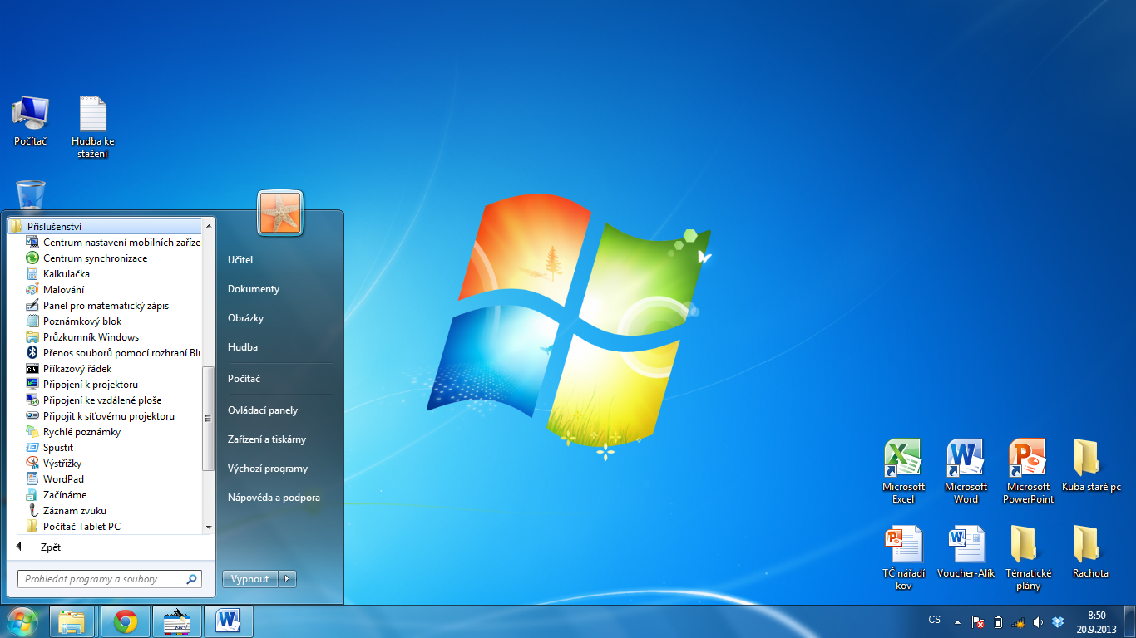
Po otevření VŠECHNY PROGRAMY se dostaneme ke sloupci obsahujícím programy počítače, nainstalované programy, příslušenství apod.

Úkoly a jejich řešení
1) Otevři program WORDPAD, který se nachází v nabídce PŘÍSLUŠENSTVÍ.
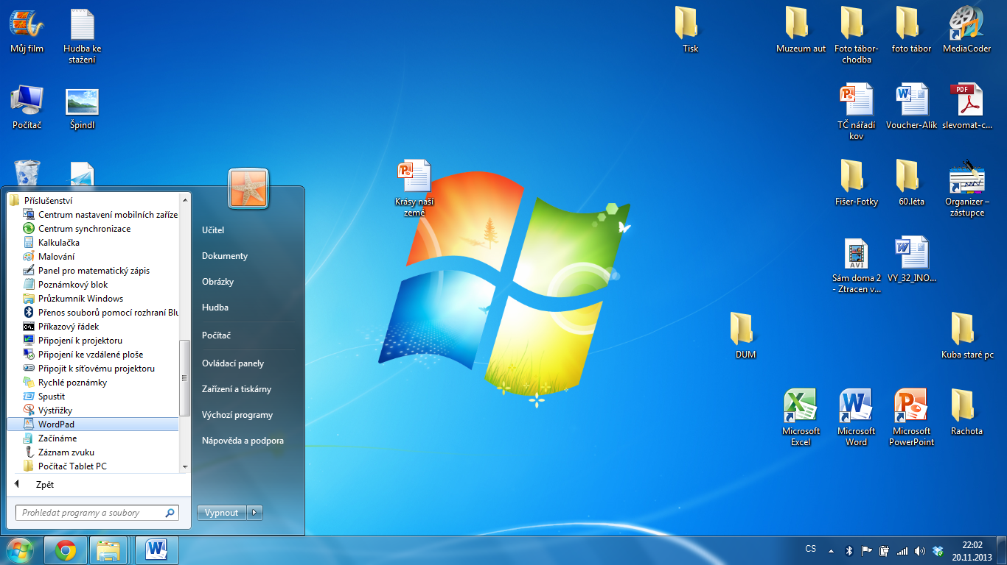
2) Minimalizuj jej na hlavní lištu a pomocí klávesy PRINT SCREEN Vyfoť svou pracovní plochu. Do WORDPADU vlož nadpis Pracovní plocha a pod něj vlož tento obrázek (CTR+V). Klávesa PRINT SCREEN vyfotí aktuální obrázky a informace, které se nachází na vaší obrazovce.
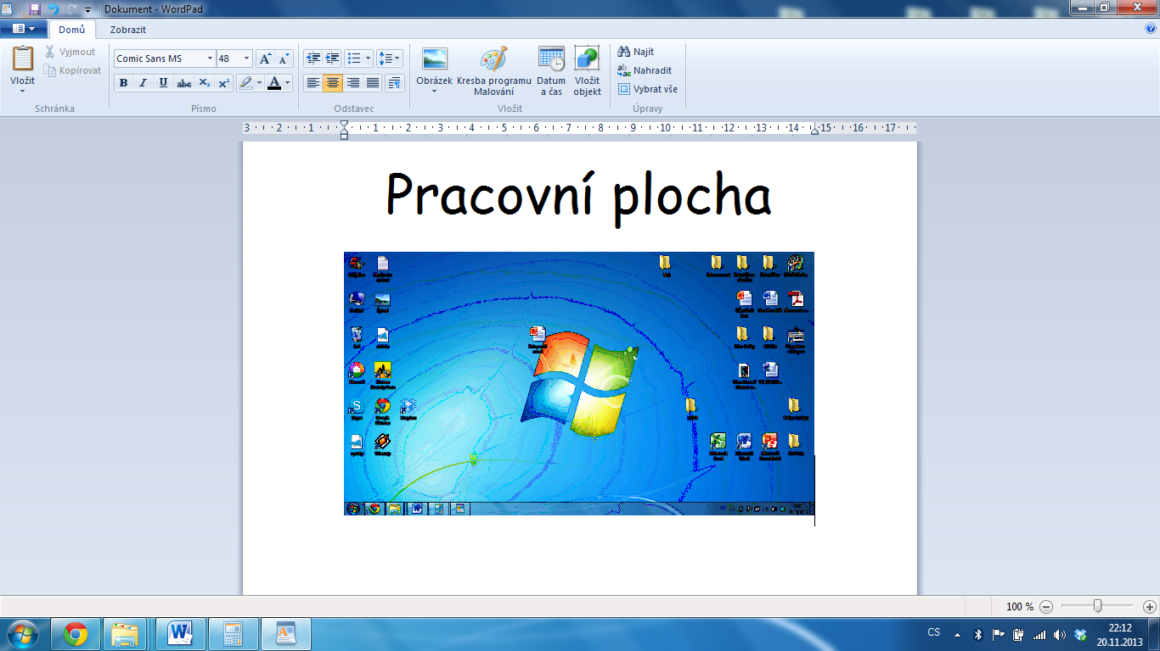

3) V nabídce PŘÍSLUŠENSTVÍ otevři KALKULAČKU a zjisti výsledek příkladu 348x256. KALKULAČKU vyfoť a vlož ji do svého WORDPADU.
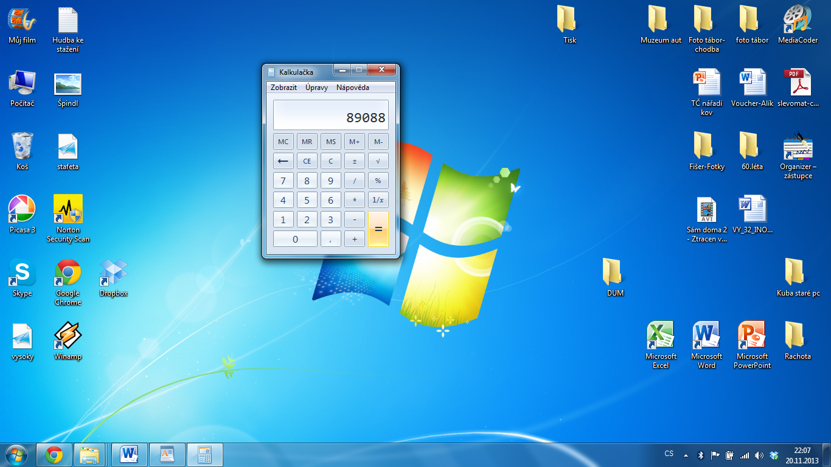

5) Přepni KALKULAČKU pomocí panelu nabídek - ZOBRAZIT ze standartní na vědeckou a vypočítej následující příklady:
8 na druhou, 14 na druhou, odmocnina z 89, odmocnina z 289, 34 na třetí
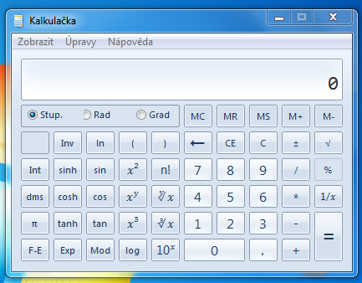
Na třetí
Na druhou
Odmocnina

6) Na své kalkulačce aktivuj v nabídce ZOBRAZIT převody jednotek a zjisti:
kolik milimetrů je 156 centimetrů, kolik mají 3 hodiny sekund, kolik metrů krychlových má 15 centimetrů krychlových a kolik má jedna tuna gramů. Je potřeba vybrat typ jednotky a hodnoty, ze kterých se bude převádět.
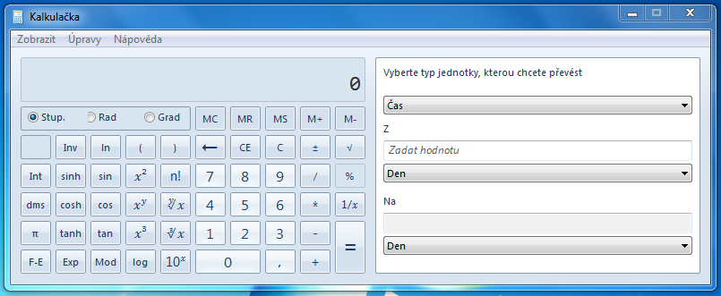

7) Ve své kalkulačce najeď na TABULKY – SPOTŘEBA PALIVA a zjisti, kolik benzínu bude potřebovat automobil při průměrné spotřebě 5,1 l/100 km, když ujede vzdálenost 834 km.
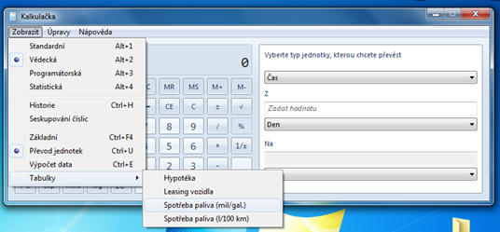
Do tabulky je potřeba zadat vzdálenost v km a spotřebu vozidla na 100 km v litrech. Hodnoty můžeme libovolně měnit.
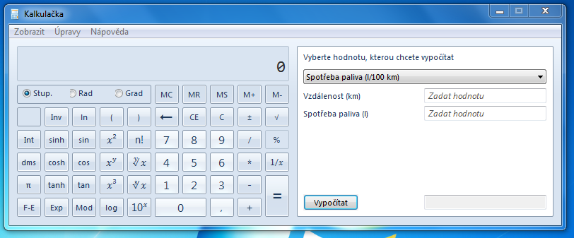

8) V nabídce START, VŠECHNY PROGRAMY, PŘÍSLUŠENSTVÍ aktivuj VÝSTŘIŽKY a pomocí této funkce vystřihni 4 libovolné ikony ze své plochy.
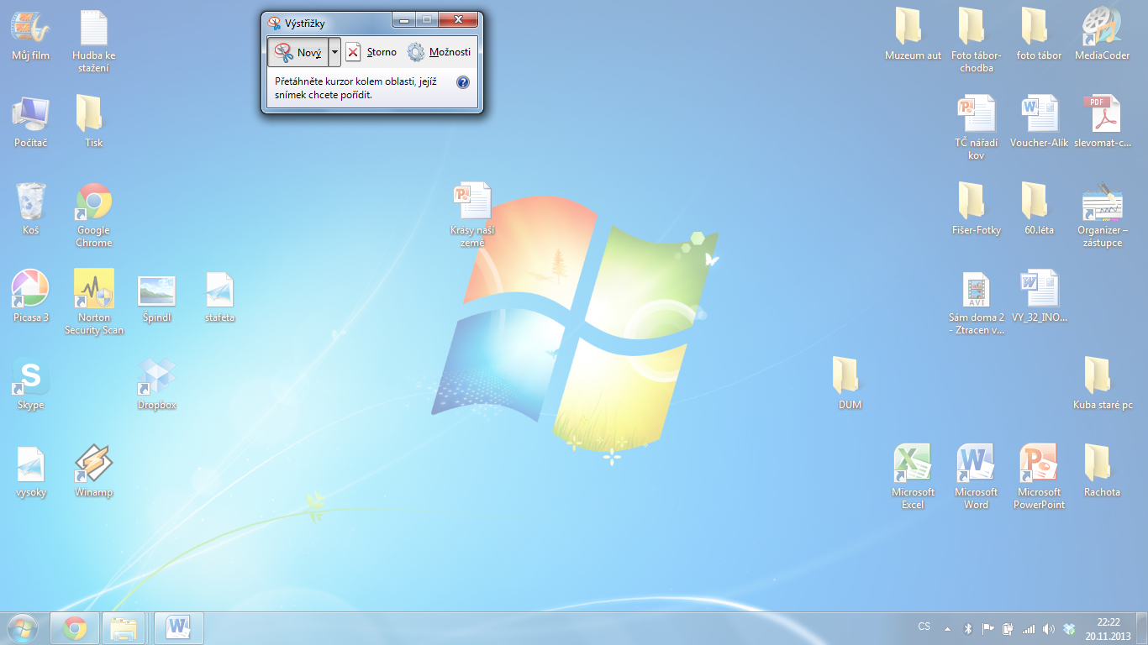
Levým tlačítkem označ prostor kolem 4 vybraných ikon.
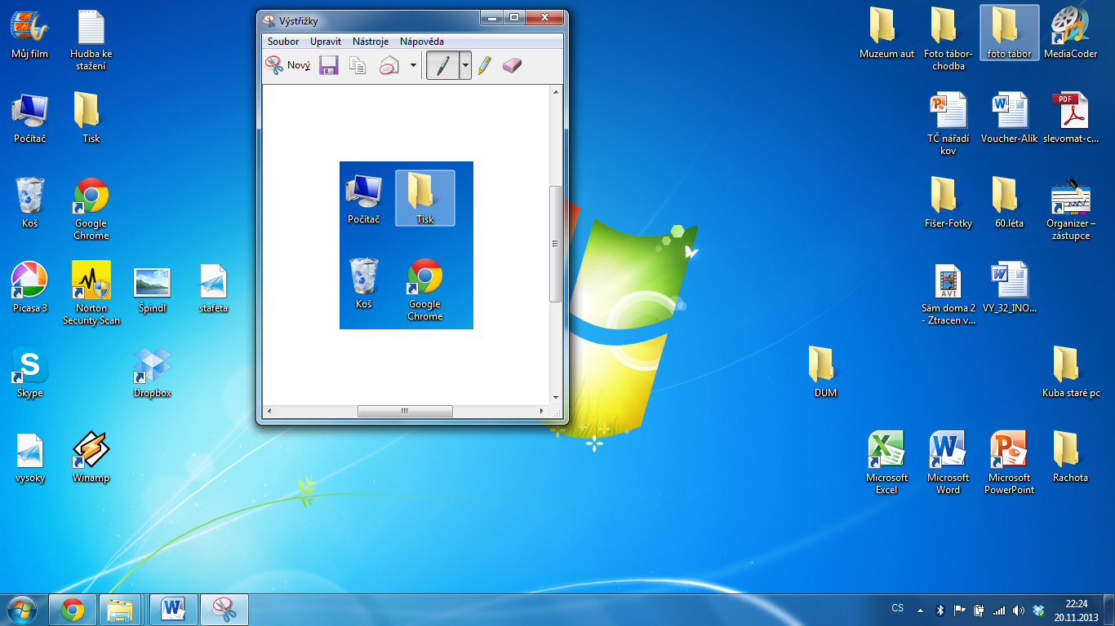

Pomocí klávesových zkratek CTRL+C zkopíruj vystřižený obrázek a vlož jej do svého WordPadu pomocí zkratky CTRL+V. Tímto způsobem můžeme z obrazovky vystřihnout libovolný obsah.
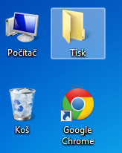

Použité zdroje:
Archiv autora

